**新 书 推 荐**

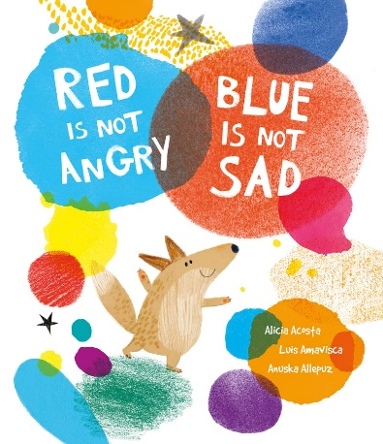**中文书名：《颜色不是我的坏心情》**

**英文书名：RED IS NOT ANGRY, BLUE IS NOT SAD**

**作 者：Luis Amavisca, Alicia Acosta and Anuska Allepuz**

**出 版 社：NubeOcho**

**代理公司：S. B. Rights/ ANA/ Emily Xu**

**页 数：36页**

**出版时间：2024年6月4日**

**代理地区：中国大陆、台湾**

**审读资料：电子稿**

**类 型：儿童故事绘本**

**版权已授：葡萄牙**

**内容简介：**

**凯特·格林纳威奖提名绘者Anuska Allepuz的最新作品！**

**这是一则简单却深具意义的故事，能够启发孩子们自由地看待色彩与情绪！红色就一定是愤怒的颜色，而蓝色就一定代表着悲伤吗？事实并非如此……**

丛林里面，大熊、小鹿和松鼠正在等待着狐狸前来加入他们，一同玩耍。然而，当狐狸穿着蓝色的衣服出现时，所有动物朋友都很担心他，以为他很伤心。大家纷纷前去和他聊天，想要让他将自己的不开心都诉说出来。但此时，狐狸却一头雾水，感到很困惑——为什么他们认为自己很伤心呢？他明明感到很快乐呀。

原来，在大家的思维定式中，蓝色就代表了悲伤和忧郁。大熊、小鹿、松鼠更是开始给狐狸讲起了色彩情绪理论：黄色代表开心、红色代表愤怒、而绿色代表平静，每一种颜色都对应着一种情绪……然而，狐狸却听不下去了，因为他根本不认同这种说法，他认为颜色和情绪其实并没有什么必然的联系。就像他喜欢吃的红色苹果，并没有带着愤怒的情绪呀。每个人都有自由选择不同的颜色，因为每种颜色都有着不同的美感，它们会随着环境或思想的不同，在不同的情况下带给人们不同的感受。狐狸的一番解读让动物朋友们陷入了思考，原来色彩和情绪无法被定义！那就让我们尽情的享受这个五彩缤纷的世界吧！

**作者简介：**

**艾丽西亚·阿科斯塔（Alicia Acosta），**西班牙作家，拥有心理学学位。是热爱使她成为一名专业的故事讲述者和阅读动画师，在这个职业中，她已经完成了她的银周年纪念日。她的作品有《我爱我的彩色指甲》，在西班牙销售突破4万册，《Pumpkin and Me》、《Little Captain Jack》，曾入围国际拉丁裔图书奖最佳儿童小说专项决选等等。

**路易斯·艾玛维斯卡（Luis Amavisca），**西班牙知名作家、视觉艺术师。 他曾撰写过平等、独处、环境、与非暴力等多项题材，著作如《We Love You，Teacher》、《Princess Li》、《Bang Bang I Hurt the Moon》，入选为国际拉丁裔图书奖选为最具启发性之童书第二名。

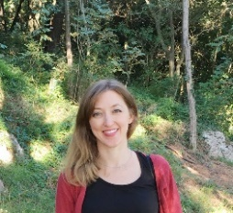**安娜斯卡·艾勒帕兹（Anuska Allepuz），**西班牙知名插画家，毕业于剑桥艺术学院童书绘画研究所，曾参与绘制的代表作有《The Boy，the Bird，and the Coffin Maker》、《That Fruit is Mine！》，获凯特‧格林威奖提名、麦克米伦童书奖、波隆那书展优选等殊荣。艾勒帕兹曾与多家知名出版社合作，如Walker Books、Nosy Crow、Scholastic等等。

**内页插图：**

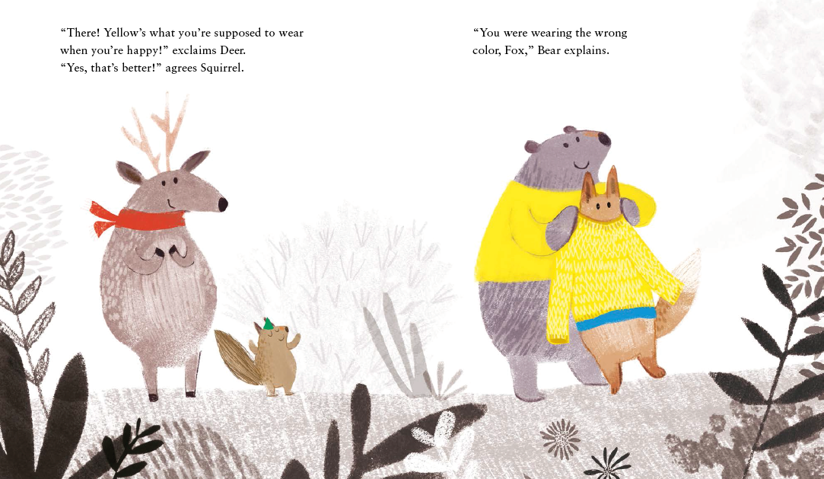

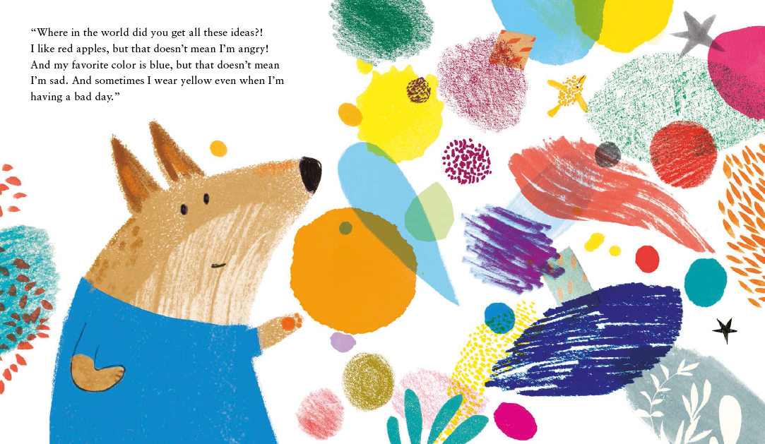

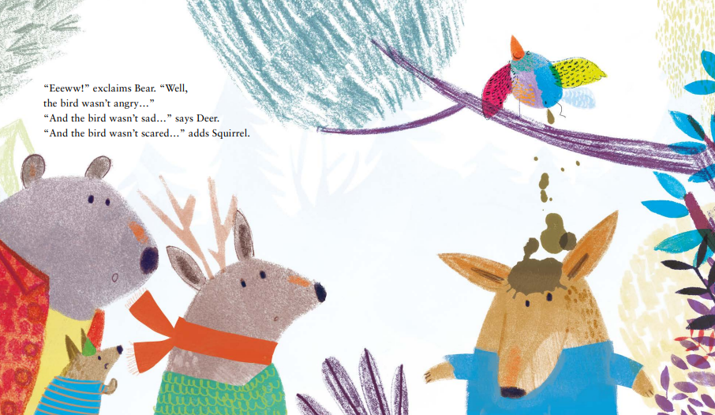

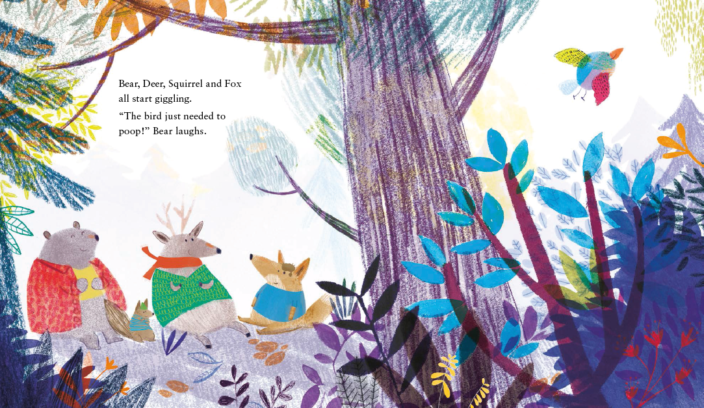

**谢谢您的阅读！**

**请将回馈信息发至：**[**echo@nurnberg.com.cn**](mailto:echo@nurnberg.com.cn)

**---------------------------------------------------------------------**

**欢迎下载最新2022年安德鲁春季中文书目（ 儿童书）**

**链接：https://pan.baidu.com/s/1Sl7R1XwnK_1-ZJmBt75Tsw**

**提取码：2022**

**----------------------------------------------------------------------**

薛肖雁（Echo Xue）

安德鲁﹒纳伯格联合国际有限公司北京代表处

北京市海淀区中关村大街甲59号中国人民大学文化大厦1705室

邮编：100872

电话：010-82449185

手机：18403407346（微信号）

传真：010-82504200

Email: [echo@nurnberg.com.cn](mailto:echo@nurnberg.com.cn)

网址：www.nurnberg.com.cn（获取最新书讯）

微博：<http://weibo.com/nurnberg>

豆瓣小站：<http://site.douban.com/110577/>

抖音号：安德鲁读书

微信订阅号：安德鲁书讯

